宣城四校2015级高二第一学期11月联考物理试卷

一；单项选择题（共8小题每小题4分计32分）
1；图示两个相同的带电小球A B（可视为点电荷）。质量分别是m_{1、}m₂、电量分别是q₁、q₂，用长度相同的细线拴住并悬挂在同一点。静止时两悬线与竖直方向夹角相同。则关于m₁与m₂。q₁与q₂的关系正确的是。
A；q₁ = q₂ ， m₁﹤m₂ B； q₁ ﹤q₂ ， m₁ ﹦ m₂
C；q₁ ﹤q₂ ，m₁﹤ m₂ D； q ₁〉q₂ ， m₁ 〉 m₂
2．下列说法正确的是( )
A．根据电场强度的定义式E=F/q可知电场中某点的电场强度和试探电荷的电荷量成反比
B．根据电容的定义式C=Q/U电容器的电容与所带电荷量成正比，与两极板间的电压成反比
C．真空中点电荷的电场强度公式E＝k，知电场中某点电场强度和场源电荷的电荷量无关
D．根据电势差的定义式U_{AB}＝W_{AB}/q可知带电荷量为1 C的正电荷，从电场中的A点移动到B点克服电场力做功为1 J，则A、B两点间的电势差为－1 V
- 如图所示，用两根绝缘线把两个小球悬挂起，a球带电+q，b球带电-2q，若两球的库仑力远小于b球的重力，且两根线都处于绷紧状态，现加一水平向左的匀强电场，待平衡时，表示平衡状态的图是
E
(D)
E
(B)
E
(C)
E
(A)
a
b

v
t_{A}
t_{B}
t
O

4. 一带电粒子在电场中仅在电场力作用下，从A点运动到B点，速度随时间变化的图象如图所示（速度-时间图像中t_{A}t_{B}段是一条曲线不是直线），t_{A}、t_{B}分别是带电粒子到达A、B两点时对应的时刻，则下列说法中正确的有
A．A点的电势一定高于B点的电势
B．带电粒子在A点的电势能一定大于在B点的电势能
C．带电粒子一定带正电
D．电场可能是匀强电场
+Q
+Q
O
N
P
M
5.如图所示，M、N为两个等量同种电荷，在其连线的中垂线上的P点放一静止的点电荷q（负电荷），不计重力，下列说法中正确的是（ ）
A、点电荷从P到O是匀加速运动，O点速度达最大值
B、点电荷在从P到O的过程中，电势能增大，速度越来越大
C、点电荷在从P到O的过程中，加速度越来越大，速度也越来越大
Ziyuanku.comD、点电荷一定能够返回到P点。
6．如图所示，额定电压为110V的两盏电灯，额定功率分别为$P_{A}$＝100W，$P_{B}$＝40W．把它们接到220V的电路上，在它们都能正常发光的前提下，总功率最小的接法是（ ）
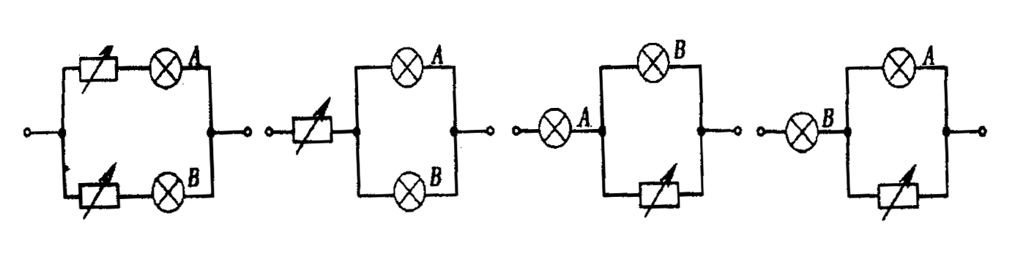
A B C D
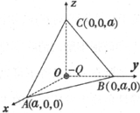
7在直角坐标系Oxyz中有一四面体O ABC，其顶点坐标如图所示。在原点O固定一个 电荷量为--Q的点电荷，下列说法正确的是
A. A,B,C三点的电场强度相同
B. 平面ABC构成一个等势面
C.若将试探电荷+q自A点沿+ x轴方向移动，其电势能增加
D. 若在A、B、C三点放置三个点电荷，--Q所受电场力的合力可能为零
8.如图甲所示，在两极板$a、b$之间有一静止的电子，当在$a、b$之间加上如图乙所示的变化电压时(开始时$a$板带正电)，电子的运动情况是(不计重力，板间距离足够大ab上电压大小不变) （ ）
0.7
0.1
t/s
。e
b
a
0.5
0.3
A.电子一直向$a$板运动
B.电子一直向$b$板运动
C.电子先向$a$板运动，再返回一直向$b$板运动
D.电子在两板间做周期性往返运动

$来&源：ziyuanku.com二；多项选择题(每小题4分共16分.错选零分、少选2分）
9. 如图所示，电子在电势差为U₁的加速电场中由静止开始运动，然后射入电势差为U₂的两块平行板间的电场中，入射方向跟极板平行．整个装置处在真空中，重力可忽略．在满足电子能射出平行板区的条件下，下述四种情况中，一定能使电子的偏转角θ变大的是
U₂
U₁
A．U₁变大、U₂变大 B．U₁变大、U₂变小
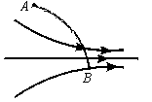
C．U₁变小、U₂不变 D．U₁不变、U₂变大
10．如图所示，带箭头的线段表示某一电场中的电场线的分布情况．一带电粒子在电场中运动的轨迹如图中虚线所示．只受电场力，则下列判断中正确的是
A．若粒子是从A运动到B，则粒子带正电；若粒子是从B运动到A，则粒子带负电
B．不论粒子是从A运动到B，还是从B运动到A，粒子必带负电
C．若粒子是从B运动到A，则其加速度增大
D．若粒子是从A运动到B，则电势能一定增大
B
N
O
M
A
E_{K}
X
11. 空间存在着平行于x轴方向的静电场，A、M、O、N、B为x轴上的点，OA＜OB，OM＝ON，一带正电的粒子在AB间的电势能E_{k}随x的变化规律为如图所示的折线，则下列判断中正确的是
A．AO间的电场强度等于OB间的电场强度
B．M点电势比N点电势低
R
P
R_{O}
E
L₁
L₂
L₃
C．若将一带负电的粒子从M点静止释放，它一定能通过N点
D．该粒子从M向O移动过程中，所受电场力做正功
12． 如图所示电路中，三只灯泡原来都正常发光，当滑动变阻器的滑动触头P向左移动时，下面判断正确的是（灯泡电阻不变） ( )
A．L₁ 上电压变化量与电流变化量之比不变
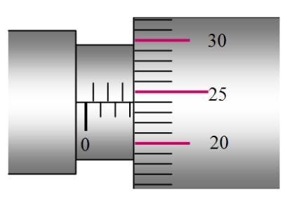
Ziyuanku.comB．L₁ 上电压变化量与电流变化量之比可能变大
C．L_{I}变亮，L₂变亮，L₃变暗
D．L₃上电流变化量大于L_{I}上的电流变化量，
资*源%库 ziyuanku.com
三；、填空题（共16分。答案填在答题卡上 ）
13. （2分）螺旋测微器的示数为 ___mm．
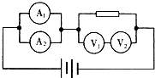
14、（8分）如图所示，四个相同的电流表分别改装成两个安培表和两个伏特表。安培表A₁的量程小于A₂的量程，伏特表V₁的量程大于V₂的量程，把它们按图接入电路，则:
安培表A₁的读 数 安培表A₂的读数；
安培表A₁的偏转角 安培表A₂的偏转角；
伏特表V₁的读 数 伏特表V₂的读数；
伏特表V₁的偏转角 伏特表V₂的偏转角；
（填“大于”，“小于”或“等于”）
ziyuanku.com15.（6分）在“描绘小灯泡的伏安特性曲线”的实验中备有下列器材：
A．小灯泡(3.8 V,1.5 W) B．直流电源(电动势4.5 V，内阻约0.4 Ω)
C．电流表(量程0～500 mA，内阻约0.5 Ω) D．电压表(量程0～5 V，内阻约5000 Ω)
E．滑动变阻器R₁(0～5 Ω，额定电流2 A) F．滑动变阻器R₂(0～50 Ω，额定电流1 A)
G．开关一个，导线若干
如果既要满足测量要求，又要使测量误差较小，应选择如图所示的四个电路中的_______，应选用的滑动变阻器是_______（填写器材序号）．
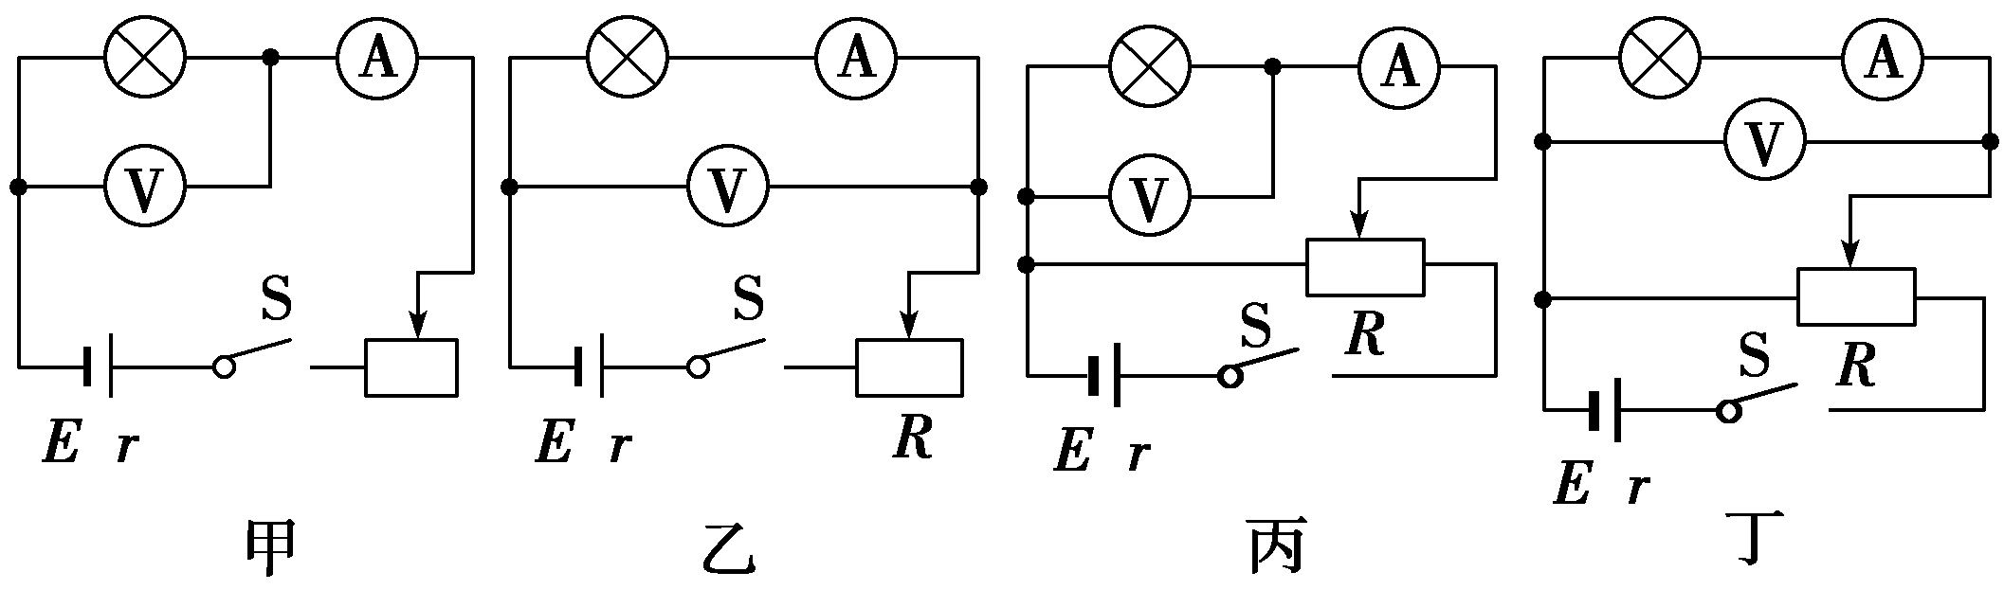
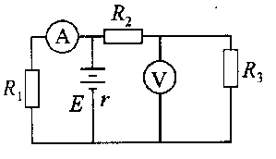
四；计算题（共36分、写出必要的文字说明和解答过程，直接写答案不得分）
16；（10分）如图所示，已知R₃＝3Ω，理想电压表读数为3v，理想电流表读数为2A，某时刻由于电路中R₃发生断路，电流表的读数2.5A，R₁上的电压为5v 求：
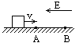
（1）R₁大小、R₃发生断路前R₂上的电压、及R₂阻值各是多少？（R₃发生断路时R₂上没有电流）
（2）电源电动势E和内电阻r各是多少？
17. （13分）如图所示，匀强电场水平向左，带正电物体沿绝缘、粗糙水平板向右直线运动，经A点时动能为80J，到达B点时动能为60J．物体从A运动到B的过程中克服电场力做功16J。
则（1）物体从A运动到B的过程中摩擦力做功W_{f}与电场力做功W_{E}之比，摩擦力f与电场力F大小之比
（2）物体从A点向右运动到最远处过程中电场力做的功。
（3）物体第二次经过B点时动能大小是多少？
18. （13分）如图所示，在竖直向下的匀强电场中有一带电量为q= -2×10⁻⁵C的小球，自倾角为θ=37°的绝缘斜面顶端A点由静止开始滑下，接着通过半径为R=2m的绝缘半圆轨道最高点C（C点的切线水平），已知小球质量为m=0.5kg，匀强电场的场强E=2×10⁵N/C，小球运动过程中摩擦阻力及空气阻力不计（g=10m/s² sinθ=0.6 cosθ=0.8），求：
（1）小球沿斜面向下运动过程中加速度大小
（2）H至少应为多少？（提示小球在最高点C时速度不能为零.c点速度最小时H最小）
（3）通过调整释放高度使小球到达C点的速度为4m/s，则小球落回到
斜面时的动能是多少？
B
C
A
H
θ

宣城四校2015级高二第一学期11月联考物理试卷
答案评分

一；单项选择题（每小题4分共32分）
题号 | Ziyuanku.com1 | 2 | 3 | 4 | 5 | 6 | 7 | 8
答案 | B | D | C | ziyuanku.comB | D | C | C | D

二；多项选择题(每小题4分共16分选错了零分、少选2分）
题号 | 9 | 10 | 11 | 12
答案 | CD | BD | BC | AD

三；、填空题（共16分。答案填在答题卡上 ）
13 ； 3.240 mm (3.239，3.241都对) （2分 ）
14 （1）小于（2分） （2）等于（2分 ）
（3）大于（2分） （4）等于（2分 ）
15 （1）丙（3分 ）（2）E（3分 ）

四；计算题（共36分、写出必要的文字说明和解答过程，直接写答案不得分）
16（10分）解

（1）R₃断开时 电表读数分别变为5v和2.5A 可知R₁=2欧——————（2分）

R3断开前R1上电压U₁=R₁I=4V

U₁= U₂ + U₃ 所以 U₂=1V ——————（2分）

U₂：U₃ = R₂：R₃ =1:3 ——————（1分）

R₂=1欧————————————（1分）

（2）R3断开前 总电流I₁=3A E = U₁ + I₁r ———— （1分）

R3断开后 总电流I₂=2.5A E = U₂ + I₂r —————（1分）

联解方程 E= 10 v
r=2欧 ———————（2分）

17（13分）
解；（1）因为动能减少20j △ E_{K}= W _{f}+ W_{电}

W_{F}=-4J————————————（2分）

物体A到B过程中 W_{F}:W_{电}=1:4--------------（1分）
f:F=1:4 ----------（1分）
（2）物体A到B过程中 W_{F}:W_{电}=1:4

则 物体向右运动最远时 △ E_{K=}=-80J （2分）

W电= 4 △ E_{K} /5 =--64J ——————————（2分）
(或: 物体向右运动最远时 动能定理 fx+Fx= △ E_{K=}
fx+4fx= △ E_{K=}
解得 fx=-16J
则：W电=4fx=-64J)
（3）物体A到B过程中摩擦力做功Wf=-4j

物体从B向右运动到最远处 摩擦力做功Wf=-12j————————（1分）

物体从B向右运动到最远处，返回到B时摩擦力做功Wf=-24j _____ （2分）

电场力W电=0

由动能定理可知E_{K2}--E_{K1}=W_{F}

E_{K2}=36J ______________________________（2分）

18.（13分）解：
（1）斜面上 （mg-Eq)sinθ=ma
加速度a=1.2m/s^{2 ______________}(3分）

（2） 恰好过最高点C时：$\text{mg}−\text{qE}=m\frac{v_{c^{2}}}{R}$
V_{C}》2。0m/s （2分）
从A到C有：$\text{mg}(H−2R)−\text{qE}(H−2R)=\frac{1}{2}{\text{mv}}_{c^{2}}\text{-0}$ （2分）
解得：H=5m （1分）

（3）从C点飞出后做类平抛运动mg-qE=ma a=2m/s²
竖直方向 $y=\frac{1}{2}{\text{at}}^{2}$ （1分）
水平方向 x=v_{c}t （1分）
根据几何关系$\text{tan}θ=\frac{2R−y}{x}$ （1分）
解得： t=1s y=1m
从C到落回斜面有：$\text{mgy}−\text{qEy}=E_{k}−\frac{1}{2}mv_{c^{2}}^{'}$ （1分）
解得：E_{k}=5J （1分）

